ЗАДАНИЕ 1
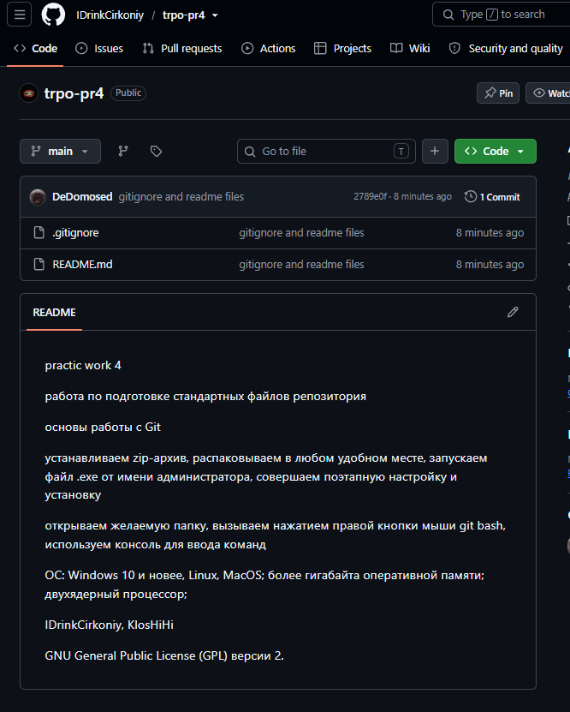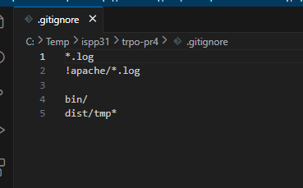
ЗАДАНИЕ 2
Сделали форк репозитория и склонировали на наш компьютер
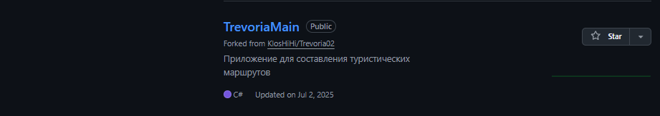
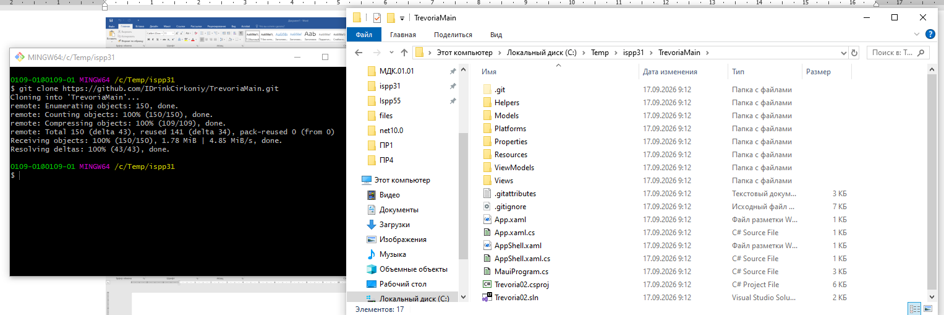
ЗАДАНИЕ 3
Работа с git, ветками и фиксированием через коммиты.
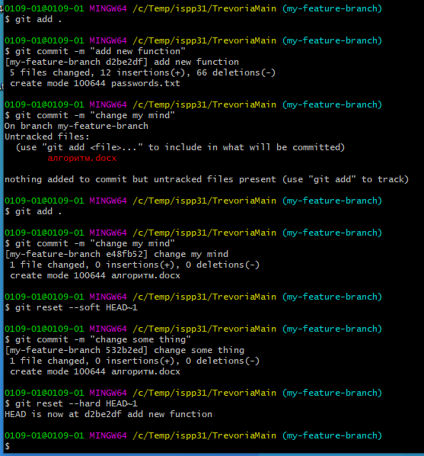
ЗАДАНИЕ 4
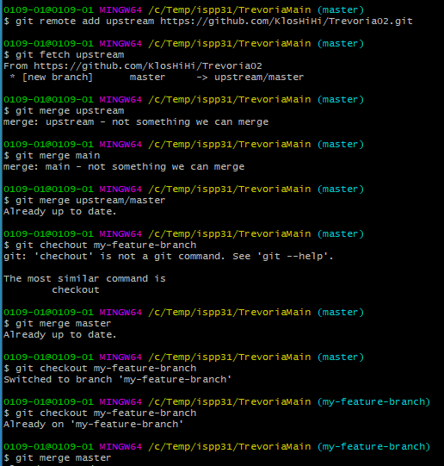

Файл с конфликтами:
